BASIN YANSIMALARI RAPORU

ETÜ YÜTAM’da Aselsan gündemi

Aselsan MGEO Mühendislik Grup Başkanı Birol Erentürk Yütam’ı ziyaret etti.
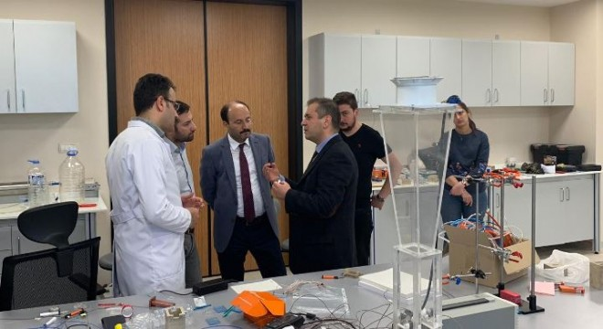
Aselsan MGEO Mühendislik Grup Başkanı Birol Erentürk Yütam’ı ziyaret etti.
Erzurum Teknik Üniversitesi Mühendislik ve Mimarlık Fakültesi konferans salonunda “Aselsan’da AR-GE ve İnovasyon: Mühendislik Uygulamaları” adlı konferansını verecek olan Aselsan MGEO Mühendislik Grup Başkanı Birol Erentürk, ETÜ Rektörü Prof. Dr. Bülent Çakmak eşliğinde Üniversite bünyesinde faaliyetlerini sürdüren Yüksek Teknoloji Araştırma Merkezini (YÜTAM) ziyaret ederek laboratuvarları gezdi.

Aselsan Mgeo Mühendislik Grup Başkanı Birol Erentürk'ten Yütam Ziyareti

Aselsan MGEO Mühendislik Grup Başkanı Birol Erentürk Yütam'ı ziyarret etti.
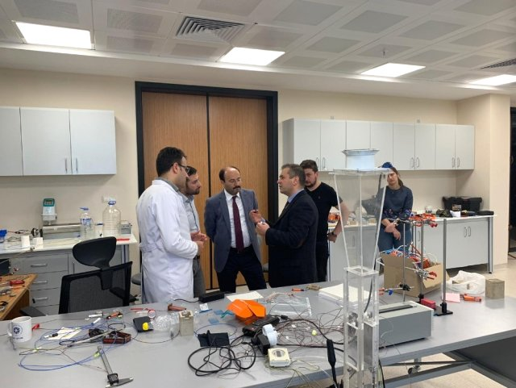
Aselsan MGEO Mühendislik Grup Başkanı Birol Erentürk Yütam'ı ziyarret etti.
Erzurum Teknik Üniversitesi Mühendislik ve Mimarlık Fakültesi konferans salonunda "Aselsan'da AR-GE ve İnovasyon: Mühendislik Uygulamaları" adlı konferansını verecek olan Aselsan MGEO Mühendislik Grup Başkanı Birol Erentürk, ETÜ Rektörü Prof. Dr. Bülent Çakmak eşliğinde Üniversite bünyesinde faaliyetlerini sürdüren Yüksek Teknoloji Araştırma Merkezini (YÜTAM) ziyaret ederek laboratuvarları gezdi. - ERZURUM

Aselsan MGEO Mühendislik Grup Başkanı Birol Erentürk’ten Yütam ziyareti

Aselsan MGEO Mühendislik Grup Başkanı Birol Erentürk Yütam'ı ziyarret etti.
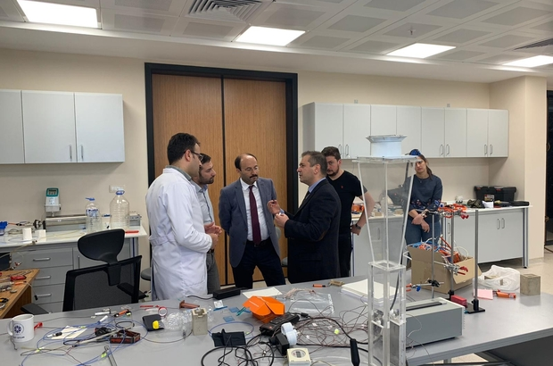
Aselsan MGEO Mühendislik Grup Başkanı Birol Erentürk Yütam’ı ziyarret etti.
Erzurum Teknik Üniversitesi Mühendislik ve Mimarlık Fakültesi konferans salonunda “Aselsan’da ARGE ve İnovasyon: Mühendislik Uygulamaları” adlı konferansını verecek olan Aselsan MGEO Mühendislik Grup Başkanı Birol Erentürk, ETÜ Rektörü Prof. Dr. Bülent Çakmak eşliğinde Üniversite bünyesinde faaliyetlerini sürdüren Yüksek Teknoloji Araştırma Merkezini (YÜTAM) ziyaret ederek laboratuvarları gezdi.

Aselsan MGEO Mühendislik Grup Başkanı Birol Erentürk’ten Yütam ziyareti

Aselsan MGEO Mühendislik Grup Başkanı Birol Erentürk Yütam’ı ziyarret etti.
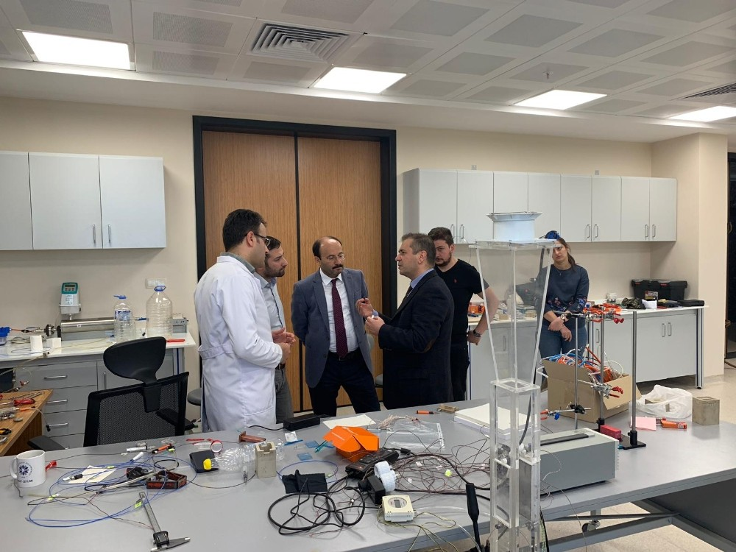

Aselsan MGEO Mühendislik Grup Başkanı Birol Erentürk Yütam’ı ziyarret etti.

Erzurum Teknik Üniversitesi Mühendislik ve Mimarlık Fakültesi konferans salonunda “Aselsan’da AR-GE ve İnovasyon: Mühendislik Uygulamaları” adlı konferansını verecek olan Aselsan MGEO Mühendislik Grup Başkanı Birol Erentürk, ETÜ Rektörü Prof. Dr. Bülent Çakmak eşliğinde Üniversite bünyesinde faaliyetlerini sürdüren Yüksek Teknoloji Araştırma Merkezini (YÜTAM) ziyaret ederek laboratuvarları gezdi.

ETÜ kristal meyvelerini vermeye başladı
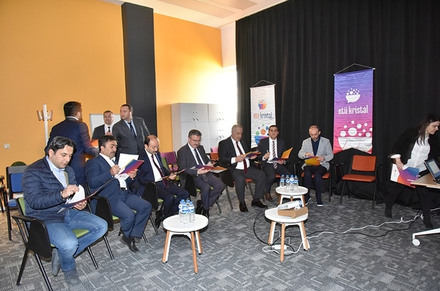

Türkiye’nin hızlı gelişen teknolojisine yeni bireyler kazandırmak amacıyla her aşamadaki teknolojik fikirlere destek vermek ve Türkiye’nin yatırımcılarıyla fikir sahiplerini bir araya getirmek için Erzurum Teknik Üniversitesi bünyesinde kurulan ETÜ Kristsal Girişimcilik Merkezi meyvelerini vermeye başladı.
KOSGEB tarafından desteklenerek hayata geçirilecek olan projeleri seçme sürecinde öğrencilerin hazırladığı projelerin jüri ön değerlendirmesi gerçekleştirildi.
27 Nisan Cumartesi günü Erzurum Teknik Üniversitesi Kristal Girişimcilik Merkezinde gerçekleşen ve teknoloji alanında 52 projenin incelendiği proje ön değerlendirme buluşmasına Cumhurbaşkanlığı Bilim, Teknoloji ve Yenilik Politikaları Kurulu Üyesi Dr. Osman Coşkun, Erzurum Teknik Üniversitesi Rektörü Prof. Dr. Bülent Çakmak, KOSGEB Erzurum İl Müdürü Umut Tan, Kudaka Genel Sekreteri Prof.Dr. Osman Demirdöğen Etso Genel Sekreter Vekili Kürşat Karagöl, Etso Kadın Girişimciler Asistanı Gülsüm, ETÜ kristal girişimcilik merkezi koordinatörü Dr. Öğr. Üyesi Kağan Koray Ayten, Proje koordinasyon merkez müdürü Dr. Öğr. Üyesi Ahmet Dumlu katıldı.
Cumhurbaşkanlığı Bilim, Teknoloji ve Yenilik Politikaları Kurulu Üyesi Dr. Osman Coşkun bilim ve teknoloji için tüm teknik üniversitelerin paydaş olduğunu belirtti. Bilim ve Teknoloji olarak Türkiye’nin ileriki yıllarda ilk üçe gireceğini kaydeden Osman Coşkun: “Oluşacak projelerle hepimiz birimiz, birimiz hepimiz mantığıyla herkesin düşüncesini birleştirip ülkemizin geleceği için bu yatırımların teknolojiye dönüşmesi ve öğrencilerinde geleceğin teknolojisine uygun ortamlarda yetişebilmelerine katkı sağlayacaktır.” dedi.
Erzurum Teknik Üniversitesi Rektörü Prof. Dr. Bülent Çakmak ise, “ETÜ Kristal Girişimcilik Merkezimiz 18 yaşından büyük girişimcilere, bire bir destek, mentorlük ve eğitimler aracılığıyla fikirlerini geliştirme, olgunlaştırma, prototip hâline getirme, ticarileştirme ve pazarlama/tanıtım stratejilerine kadar gerekli destek hizmetlerinin verildiği merkez olma amacındadır. Kuzey Doğu Anadolu Kalkınma Ajansı (KUDAKA) tarafından 3.5 Milyon TL ile finanse edilmiş olan merkezimiz; girişimcilerine mentörlük desteği, ücretsiz olarak çalışabilecekleri ofis alanı, altyapı hizmetleri ve toplantı salonları sağlayan, onları yatırımcı ağları ile tanıştıran ve işlerini büyütmeleri için destek veren bir yapıdır.” ifadelerini kullandı.

ETÜ kristal meyvelerini vermeye başladı
Türkiye’nin hızlı gelişen teknolojisine yeni bireyler kazandırmak amacıyla her aşamadaki teknolojik fikirlere destek vermek ve Türkiye’nin yatırımcılarıyla fikir sahiplerini bir araya getirmek için Erzurum Teknik Üniversitesi bünyesinde kurulan ETÜ Kristsal Girişimcilik Merkezi meyvelerini vermeye başladı.
KOSGEB tarafından desteklenerek hayata geçirilecek olan projeleri seçme sürecinde öğrencilerin hazırladığı projelerin jüri ön değerlendirmesi gerçekleştirildi.
27 Nisan Cumartesi günü Erzurum Teknik Üniversitesi Kristal Girişimcilik Merkezinde gerçekleşen ve teknoloji alanında 52 projenin incelendiği proje ön değerlendirme buluşmasına Cumhurbaşkanlığı Bilim, Teknoloji ve Yenilik Politikaları Kurulu Üyesi Dr. Osman Coşkun, Erzurum Teknik Üniversitesi Rektörü Prof. Dr. Bülent Çakmak, KOSGEB Erzurum İl Müdürü Umut Tan, Kudaka Genel Sekreteri Prof.Dr. Osman Demirdöğen Etso Genel Sekreter Vekili Kürşat Karagöl, Etso Kadın Girişimciler Asistanı Gülsüm, ETÜ kristal girişimcilik merkezi koordinatörü Dr. Öğr. Üyesi Kağan Koray Ayten, Proje koordinasyon merkez müdürü Dr. Öğr. Üyesi Ahmet Dumlu katıldı.
Cumhurbaşkanlığı Bilim, Teknoloji ve Yenilik Politikaları Kurulu Üyesi Dr. Osman Coşkun bilim ve teknoloji için tüm teknik üniversitelerin paydaş olduğunu belirtti. Bilim ve Teknoloji olarak Türkiye’nin ileriki yıllarda ilk üçe gireceğini kaydeden Osman Coşkun: “Oluşacak projelerle hepimiz birimiz, birimiz hepimiz mantığıyla herkesin düşüncesini birleştirip ülkemizin geleceği için bu yatırımların teknolojiye dönüşmesi ve öğrencilerinde geleceğin teknolojisine uygun ortamlarda yetişebilmelerine katkı sağlayacaktır.” dedi.
Erzurum Teknik Üniversitesi Rektörü Prof. Dr. Bülent Çakmak ise, “ETÜ Kristal Girişimcilik Merkezimiz 18 yaşından büyük girişimcilere, bire bir destek, mentorlük ve eğitimler aracılığıyla fikirlerini geliştirme, olgunlaştırma, prototip hâline getirme, ticarileştirme ve pazarlama/tanıtım stratejilerine kadar gerekli destek hizmetlerinin verildiği merkez olma amacındadır. Kuzey Doğu Anadolu Kalkınma Ajansı (KUDAKA) tarafından 3.5 Milyon TL ile finanse edilmiş olan merkezimiz; girişimcilerine mentörlük desteği, ücretsiz olarak çalışabilecekleri ofis alanı, altyapı hizmetleri ve toplantı salonları sağlayan, onları yatırımcı ağları ile tanıştıran ve işlerini büyütmeleri için destek veren bir yapıdır.” ifadelerini kullandı.

ETÜ kristal meyvelerini vermeye başladı

Türkiye’nin hızlı gelişen teknolojisine yeni bireyler kazandırmak amacıyla her aşamadaki teknolojik fikirlere destek vermek ve Türkiye’nin yatırımcılarıyla fikir sahiplerini bir araya getirmek için Erzurum Teknik Üniversitesi bünyesinde kurulan ETÜ Kristsal Girişimcilik Merkezi meyvelerini vermeye başladı.
29 Nisan 2019 Pazartesi
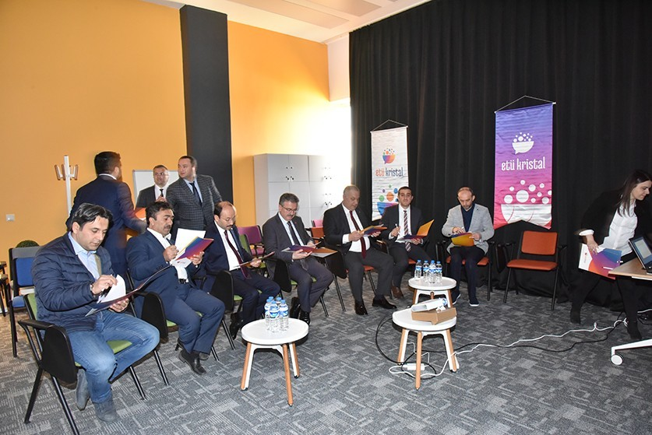
Türkiye’nin hızlı gelişen teknolojisine yeni bireyler kazandırmak amacıyla her aşamadaki teknolojik fikirlere destek vermek ve Türkiye’nin yatırımcılarıyla fikir sahiplerini bir araya getirmek için Erzurum Teknik Üniversitesi bünyesinde kurulan ETÜ Kristsal Girişimcilik Merkezi meyvelerini vermeye başladı.

KOSGEB tarafından desteklenerek hayata geçirilecek olan projeleri seçme sürecinde öğrencilerin hazırladığı projelerin jüri ön değerlendirmesi gerçekleştirildi.

27 Nisan Cumartesi günü Erzurum Teknik Üniversitesi Kristal Girişimcilik Merkezinde gerçekleşen ve teknoloji alanında 52 projenin incelendiği proje ön değerlendirme buluşmasına Cumhurbaşkanlığı Bilim, Teknoloji ve Yenilik Politikaları Kurulu Üyesi Dr. Osman Coşkun, Erzurum Teknik Üniversitesi Rektörü Prof. Dr. Bülent Çakmak, KOSGEB Erzurum İl Müdürü Umut Tan, Kudaka Genel Sekreteri Prof.Dr. Osman Demirdöğen Etso Genel Sekreter Vekili Kürşat Karagöl, Etso Kadın Girişimciler Asistanı Gülsüm, ETÜ kristal girişimcilik merkezi koordinatörü Dr. Öğr. Üyesi Kağan Koray Ayten, Proje koordinasyon merkez müdürü Dr. Öğr. Üyesi Ahmet Dumlu katıldı.

Cumhurbaşkanlığı Bilim, Teknoloji ve Yenilik Politikaları Kurulu Üyesi Dr. Osman Coşkun bilim ve teknoloji için tüm teknik üniversitelerin paydaş olduğunu belirtti. Bilim ve Teknoloji olarak Türkiye’nin ileriki yıllarda ilk üçe gireceğini kaydeden Osman Coşkun: “Oluşacak projelerle hepimiz birimiz, birimiz hepimiz mantığıyla herkesin düşüncesini birleştirip ülkemizin geleceği için bu yatırımların teknolojiye dönüşmesi ve öğrencilerinde geleceğin teknolojisine uygun ortamlarda yetişebilmelerine katkı sağlayacaktır.” dedi.

Erzurum Teknik Üniversitesi Rektörü Prof. Dr. Bülent Çakmak ise, “ETÜ Kristal Girişimcilik Merkezimiz 18 yaşından büyük girişimcilere, bire bir destek, mentorlük ve eğitimler aracılığıyla fikirlerini geliştirme, olgunlaştırma, prototip hâline getirme, ticarileştirme ve pazarlama/tanıtım stratejilerine kadar gerekli destek hizmetlerinin verildiği merkez olma amacındadır. Kuzey Doğu Anadolu Kalkınma Ajansı (KUDAKA) tarafından 3.5 Milyon TL ile finanse edilmiş olan merkezimiz; girişimcilerine mentörlük desteği, ücretsiz olarak çalışabilecekleri ofis alanı, altyapı hizmetleri ve toplantı salonları sağlayan, onları yatırımcı ağları ile tanıştıran ve işlerini büyütmeleri için destek veren bir yapıdır.” ifadelerini kullandı.

Erzurum lisesinde TÜBİTAK Bilim Fuarı açıldı
Erzurum Lisesi TÜBİTAK 4006 Bilim Fuarı yapılan törenle açıldı.
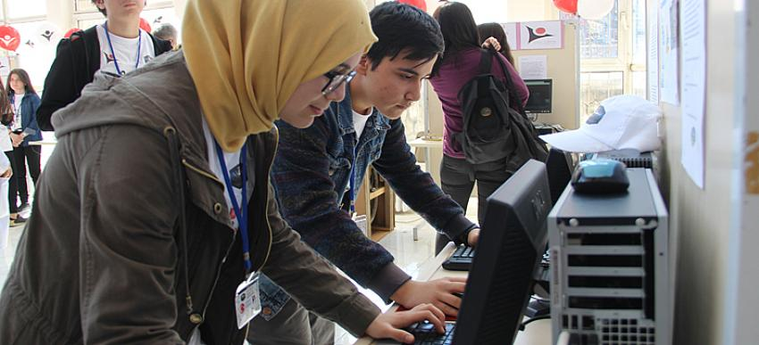

Erzurum lisesinde TÜBİTAK Bilim Fuarı açıldı

ERZURUM (EMHA) - Erzurum Lisesi TÜBİTAK 4006 Bilim Fuarı yapılan törenle açıldı.
Türkçe, Matematik, Fen Bilimleri, İngilizce gibi derslerden projelerin hazırlandığı fuarda öğrenciler, hem bir eser çıkarmanın gururunu yaşadı hem de projelerini gelen misafirlere sunarak onları bilgilendirdi.
Kermesin de yapıldığı okulda festival havası hakimdi. Öğrenciler onaylanan 26 projenin tanıtımını yaptı. Projeler arasında en çok ilgiyi ise robotik kodlamayla yapılan projeler gördü.
Açılışa Erzurum Teknik Ünüversitesi Rektörü Prof. Dr. Bülent Çakmak, İl Milli Eğitim Müdürü Salih Kaygusuz ve öğrenciler katıldı.

Ortaöğretimde TÜBİTAK gündemi

Erzurum Lisesi TÜBİTAK 4006 Bilim Fuarı yapılan törenle açıldı.
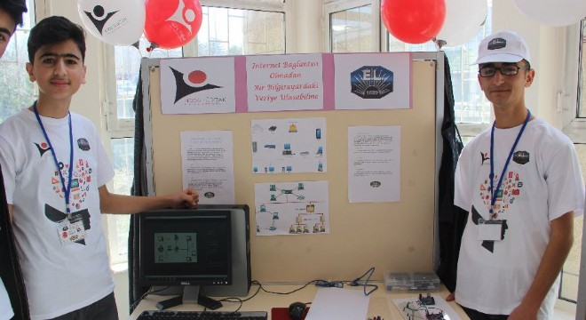
Erzurum Lisesi TÜBİTAK 4006 Bilim Fuarı yapılan törenle açıldı.
Türkçe, Matematik, Fen Bilimleri, İngilizce gibi derslerden projelerin hazırlandığı fuarda öğrenciler, hem bir eser çıkarmanın gururunu yaşadı hem de projelerini gelen misafirlere sunarak onları bilgilendirdi.
Kermesin de yapıldığı okulda festival havası hakimdi. Öğrenciler onaylanan 26 projenin tanıtımını yaptı. Projeler arasında en çok ilgiyi ise robotik kodlamayla yapılan projeler gördü.
Açılışa Erzurum Teknik Üniversitesi Rektörü Prof. Dr. Bülent Çakmak, İl Milli Eğitim Müdürü Salih Kaygusuz ve öğrenciler katıldı.

Erzurum lisesinde TÜBİTAK Bilim Fuarı açıldı

Erzurum Lisesi TÜBİTAK 4006 Bilim Fuarı yapılan törenle açıldı.
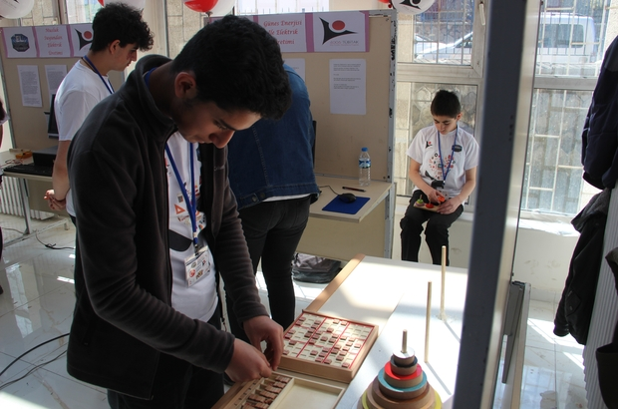
Erzurum Lisesi TÜBİTAK 4006 Bilim Fuarı yapılan törenle açıldı.
Türkçe, Matematik, Fen Bilimleri, İngilizce gibi derslerden projelerin hazırlandığı fuarda öğrenciler, hem bir eser çıkarmanın gururunu yaşadı hem de projelerini gelen misafirlere sunarak onları bilgilendirdi.
Kermesin de yapıldığı okulda festival havası hakimdi. Öğrenciler onaylanan 26 projenin tanıtımını yaptı. Projeler arasında en çok ilgiyi ise robotik kodlamayla yapılan projeler gördü.
Açılışa Erzurum Teknik Ünüversitesi Rektörü Prof. Dr. Bülent Çakmak, İl Milli Eğitim Müdürü Salih Kaygusuz ve öğrenciler katıldı.

